**转专业报名操作流程（学生端）**

# **一、网页版**

1.登陆教务系统学生端-学籍。 如下图，点击【转专业申请】；

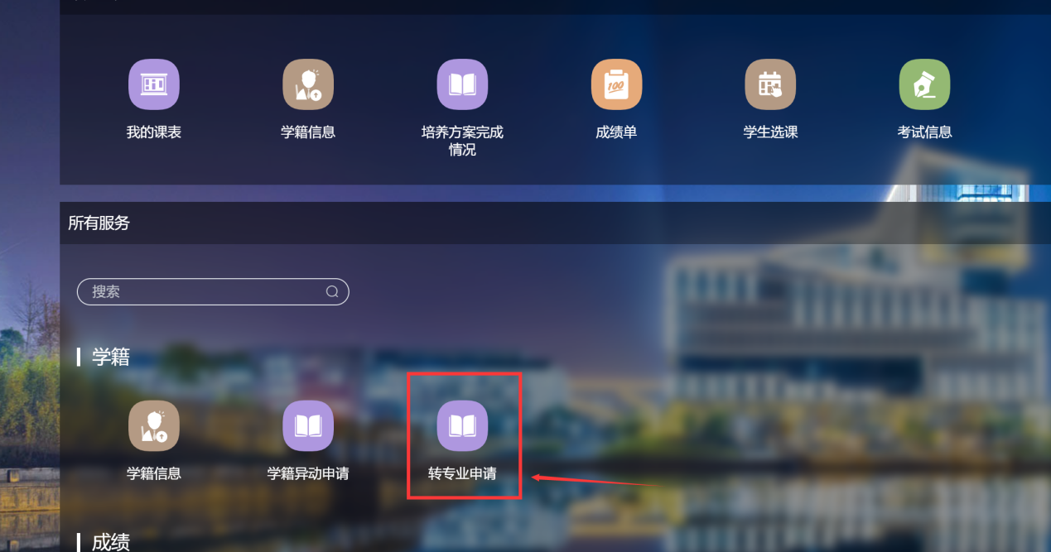

2.点击【进入】；

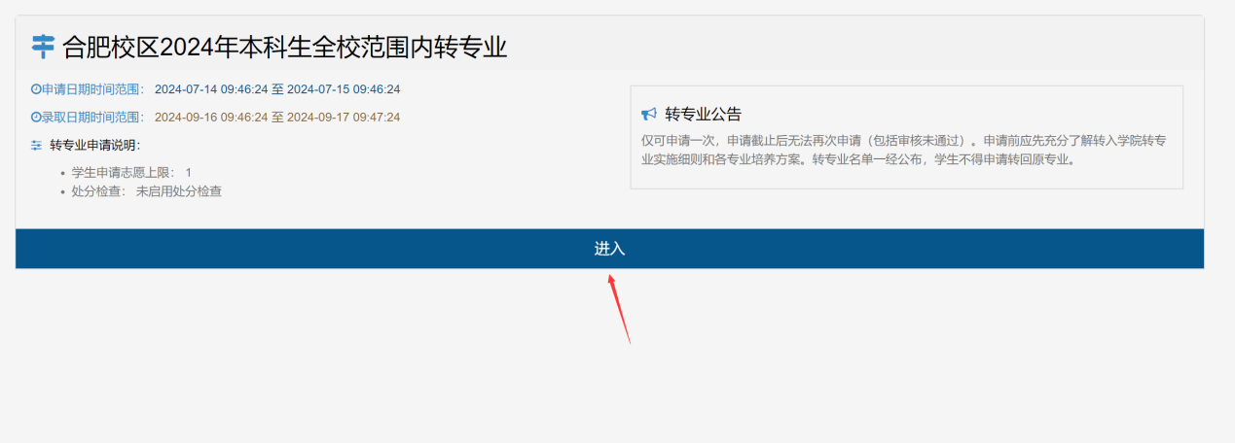

3.点击【确认】，此处需要浏览3秒才可以点确认；

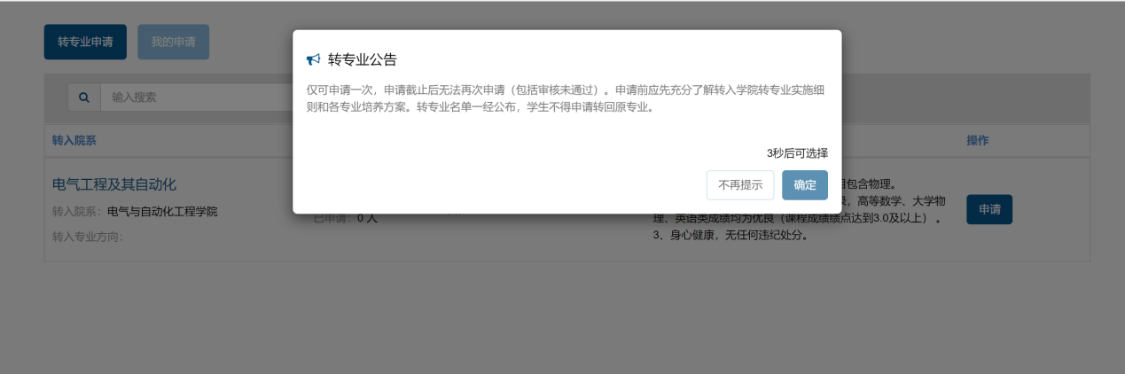

4.根据想要转的专业，点击对应后面的【申请】按钮；

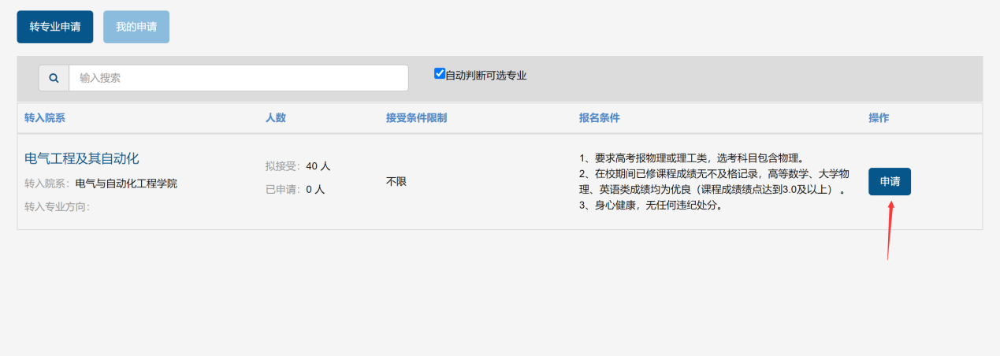

5.填写转专业理由和手机号码，点击【提交】；

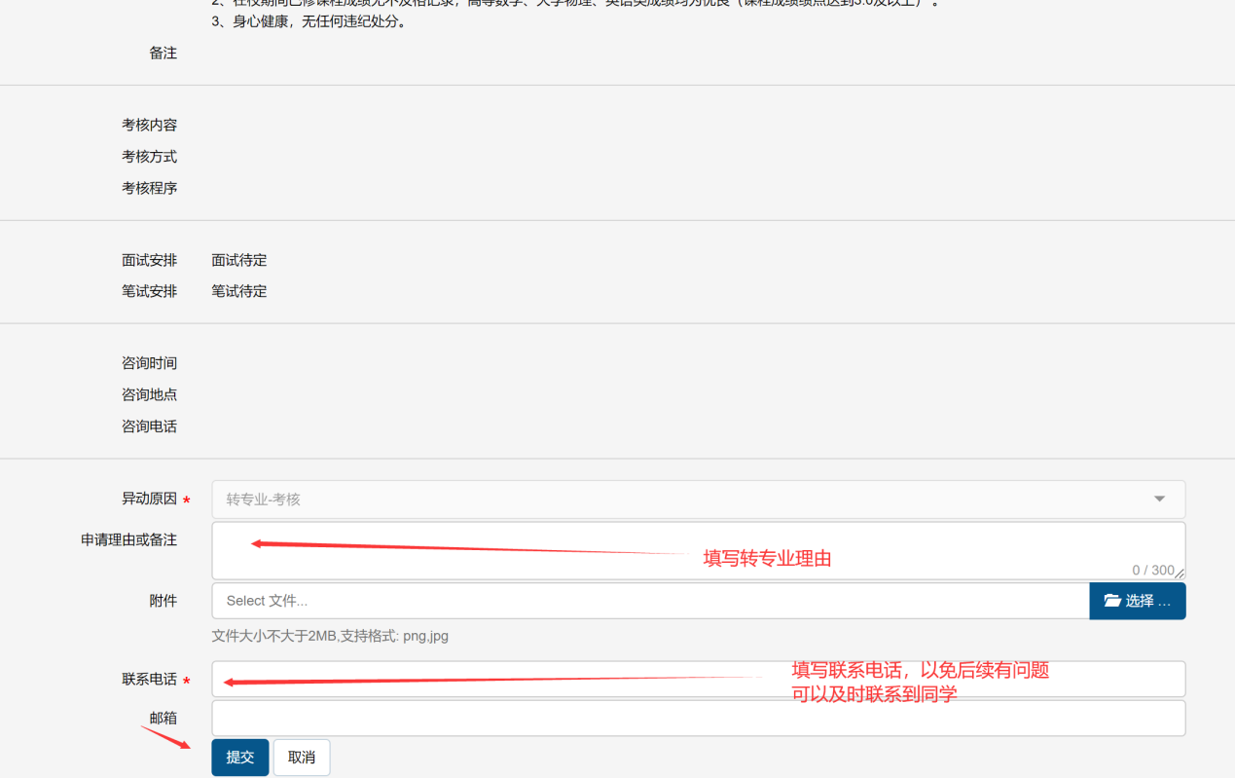

6.提交后进入已申请页面；

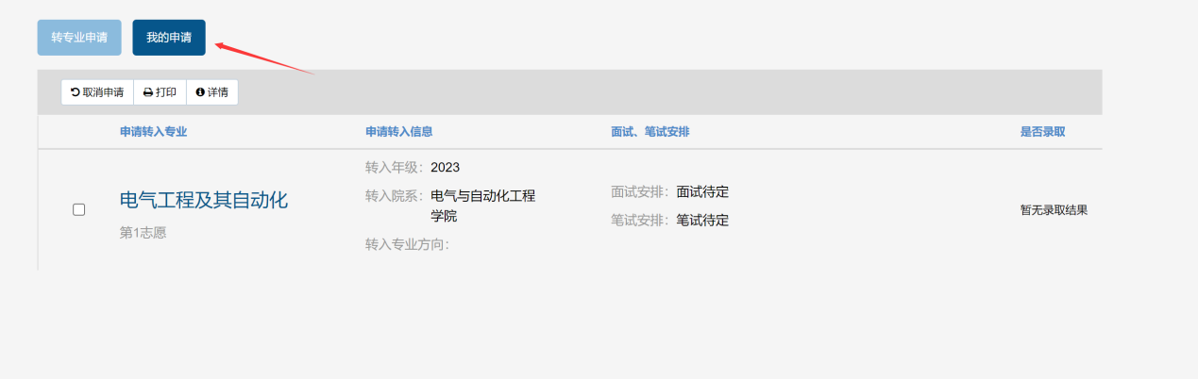

7.如果不想申请此专业，可以选择申请单，点击取消申请；

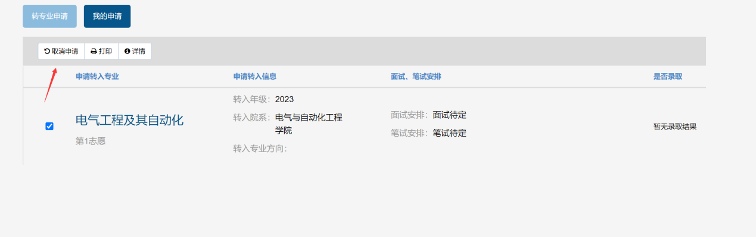

8.取消后请返回转专业申请页面继续申请即可；

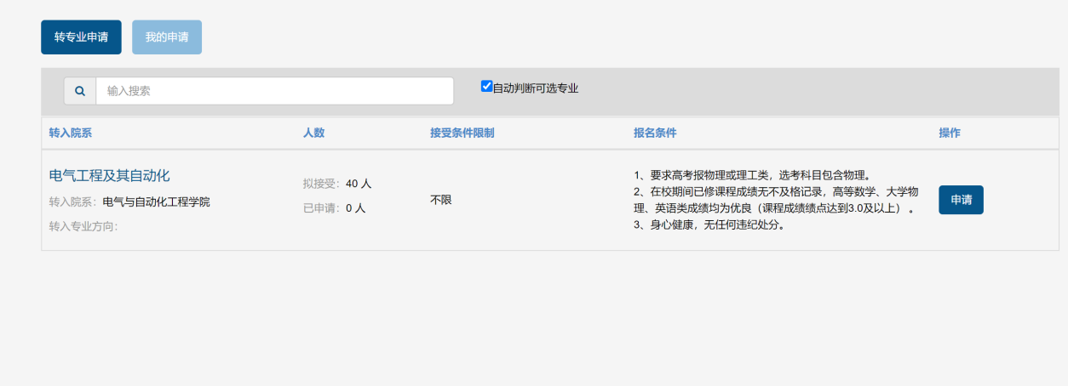

9.查看转专业进度；

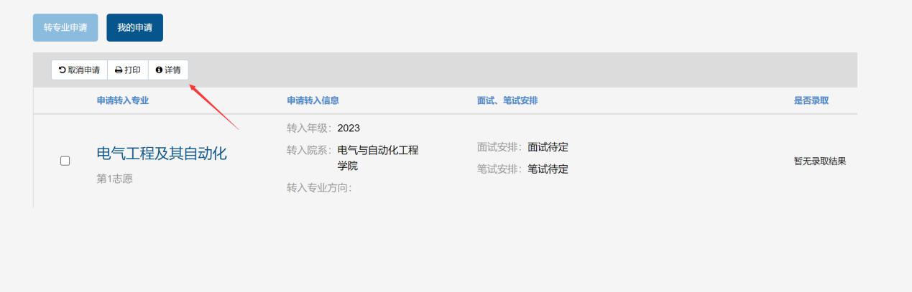

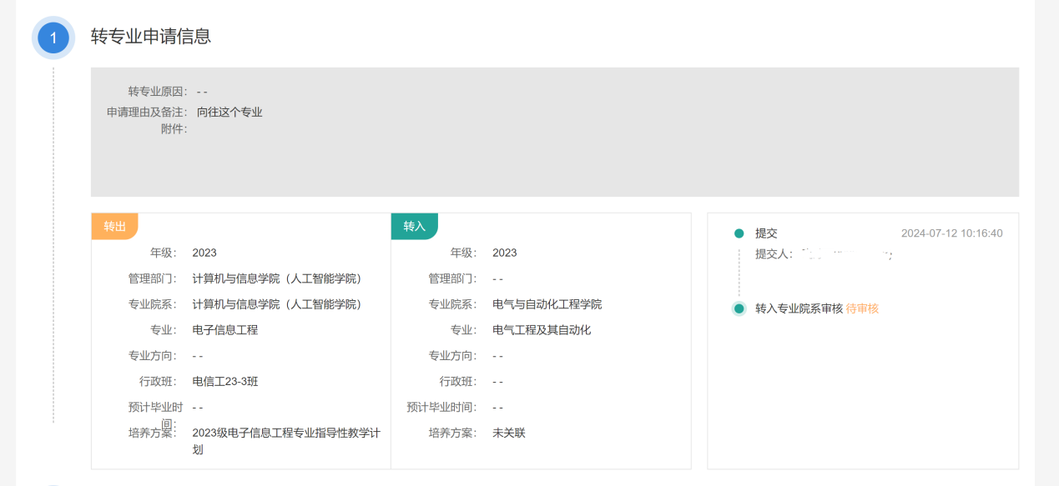

10.查看是否录取。

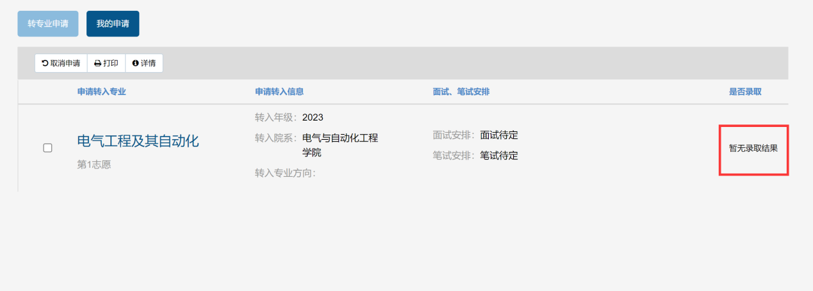

# **二、移动版**

1.关注合工大教务官方公众号



绑定公众号后，如下图，点击【移动教务】；

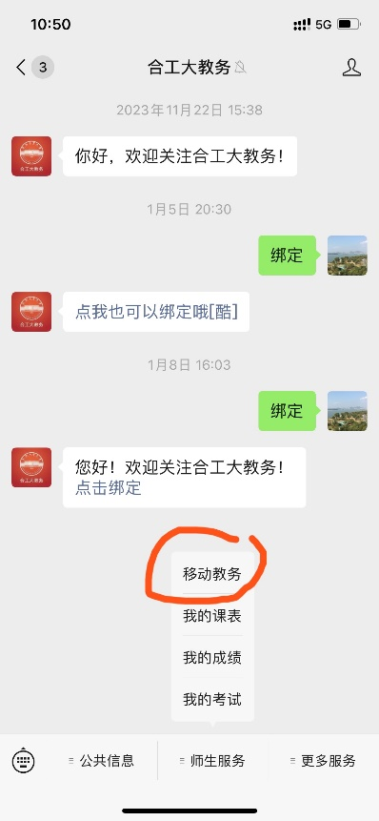

2.点击移动教务首页，点击【更多】；

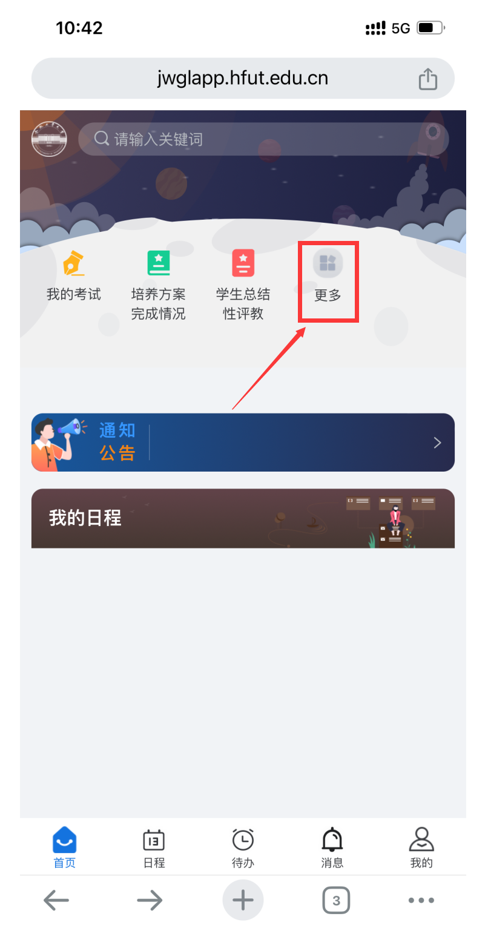

3.点击学籍中【转专业申请】；

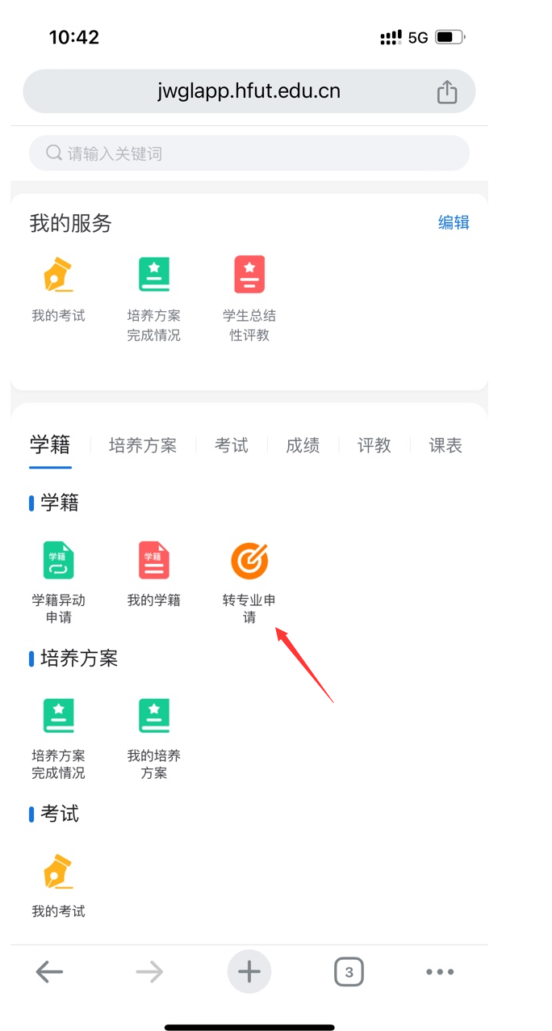

4.点击【申请】按钮；

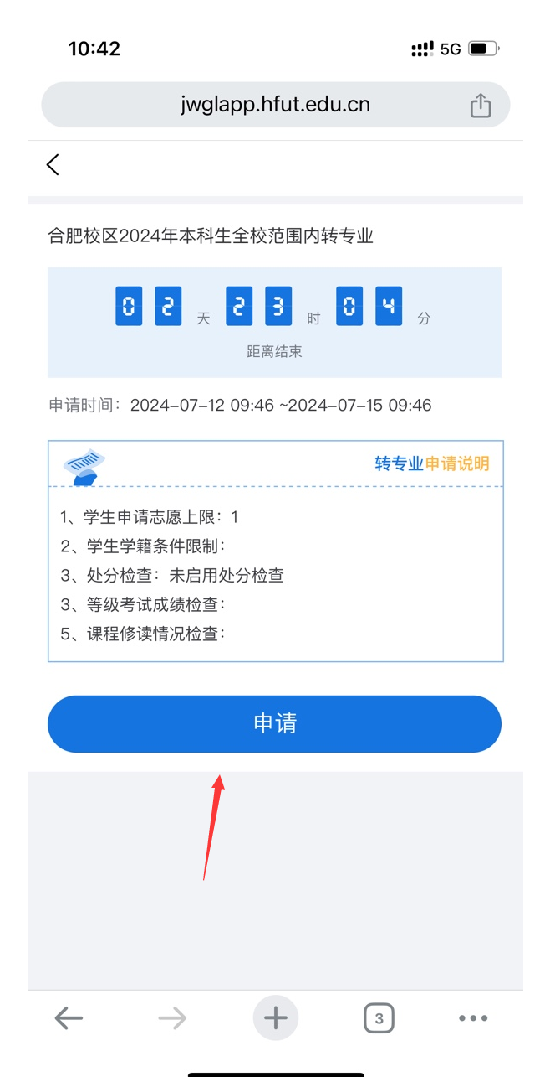

5.选择需要转入的专业，点击对应后面的【申请】按钮；

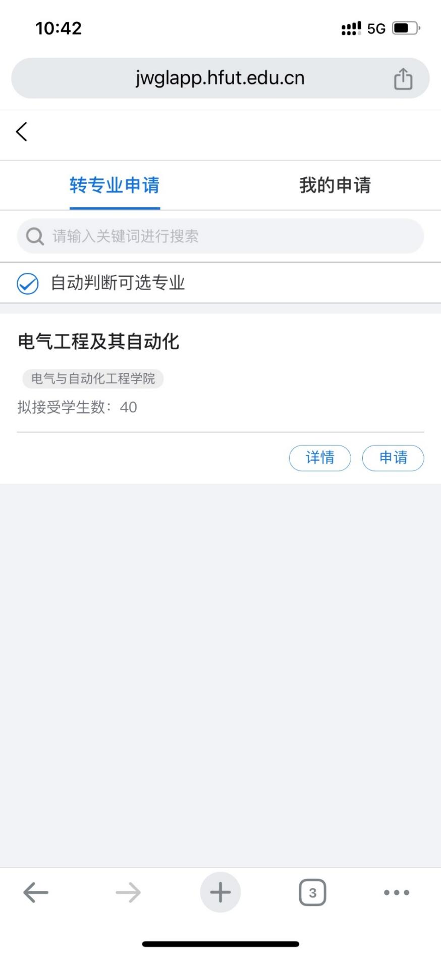

6.填写转专业理由和手机号码，点击【提交】；

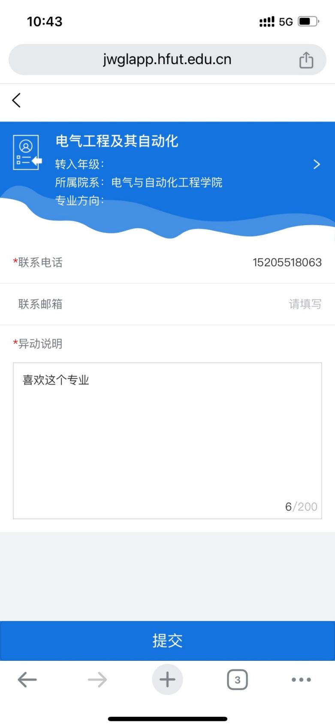

7.点击【确认】；

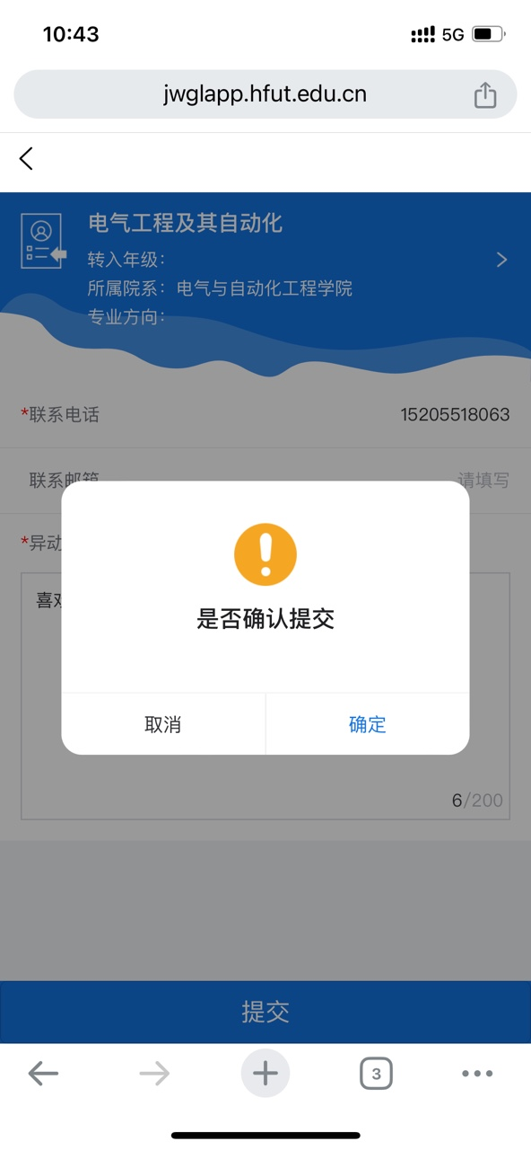

8.如果不想申请此专业，可以选择申请单，点击取消申请；

